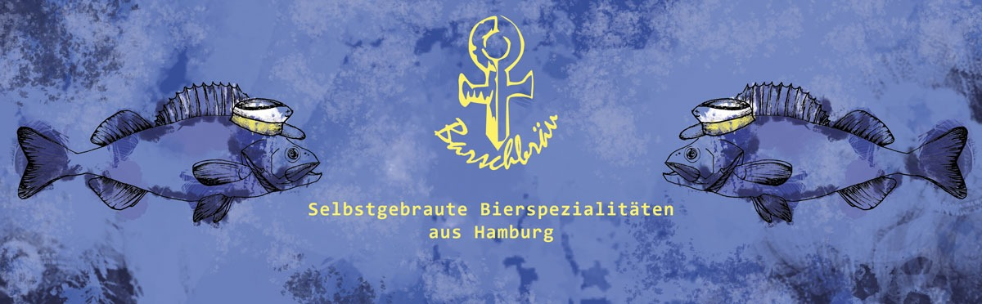
Rezept: | Dark basement
Malz: | Pilsner 5 Kg, Cara Münch 2 Dunkel 2 Kg = 7 Kg
Hopfen: | - Magnum  - Herkules | __% Alphasäure  __% Alphasäure
Hefe: | Fermentis Safale US 05 | Obergärig
Wasser: | Hauptguss: 22L | Nachguss: 16L
Sonstiges:

Einmaischen | Wasser (Hauptguss) auf 50° erwärmen, Malz hinzugeben, erhitzen | Beginn:  Ende:
Erwärmen | Auf 65° erwärmen | …..° um:
1. Rast | 45-60min bei 65° | Beginn:  Ende:
Erwärmen | Auf 74° erwärmen | …..° um:
2. Rast | 30min bei 74° | Beginn:  Ende:
Abmaischen | Läutern bei 78° | Beginn um:
Nachguss | Mit heißem Wasser anschwänzen | Beginn:  Ende:
Stammwürze ermitteln | Stammwürze mit Bierspindel ermitteln. 3L Speise ziehen | …..% Stammwürze
Kochen | Würze zum Kochen bringen, Kochzeit 90min | Beginn:
Hopfengaben | Hinzugabe des Hopfens
1. | Kochbeginn 8g Herkules | Um:
2. | 50min 3g Herkules | Um:
3. | 50min 5g Magnum | Um:
4. | 80min 14g Magnum | Um:
Kühlen | Würze auf 20° kühlen | Beginn:  Ende:
Hefe | Hefe anstellen und beigeben | Zugabe um:

